一年级下册数学期末测试卷
得分
一、直接写出得数（20分）
20+53= 60-3= 28- 6= 7+42= 40+6+20=
55 - 2= 57-20= 23+5= 63-3= 9+8-9=
59-30= 86-50= 42+8= 59+30= 37+5-8=
23+9= 70+20= 24- 9= 52- 7= 24-4-10=
二、列竖式计算。（12分）
74-20= 32+58= 93-24=

20+63= 65-39= 75+7=

三、填空（30分）
百 十 个
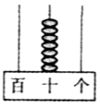
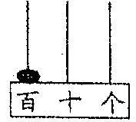
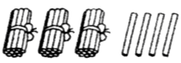
1、

（ ） （ ） （ ） （ ）
2、按顺序写数（4分）
 | 99 |  | 97
3、86里面有（ ）个十和（ ）个一。
 |  | 85 | 80 |  |  | 65
5个一和3个十合起来是（ ）。
4、写出三个个位上是6的两位数（ ）、（ ）、（ ），其中最大是（ ）。
5、比69大1的数是（ ），比100小1的数是（ ）。
6、在46、65、56和60这四个数中，选择合适的填在圈里。
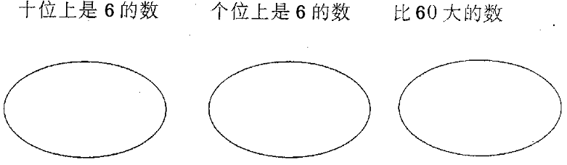

7、把80、36、63、56、39按从小到大排列在□里。（2+3 分）
< < < <
其中双数有( ),单数有（ ），最接近40的数是（ ）。
8、认为合适的答案下面画“√”

（1）书包的价钱接近30元，书包的价钱可能是多少元？
15元 | 32元 | 58元
（2）用两个同样大小的正方形能拼成什么图形？
正方形 | 长方形 | 三角形

（3）五（3）班有37人去春游，选择哪辆汽车比较合适？
  30座 | 40座 | 50座
9、 1元=（ ）角 10分=（ ）角
50角=（ ）元 2元8角=（ ）角
四、在○里填上“＞”“＜” 或“＝”。（6分）
90 ○100 27+6 ○ 27- 6 39 - 20 ○ 39+20
56 ○ 88 - 40 77 - 40 ○ 67- 30 68 - 4 ○ 64 – 8
五、在得数比50大的算式后面打“√”。（3分）
18+41（ ） 32+26（ ） 35+12（ ）
18+42（ ） 27+26（ ） 35+18（ ）
六、想一想，数一数。（5分）

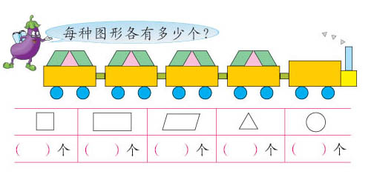

七、解决问题（24分）
1、（6分）
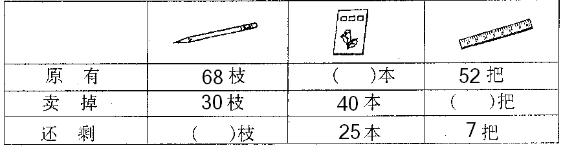

2、（4分） 小军：我浇了28朵花 小兰：我浇了37朵花
小明：我浇了9朵花 小青：我浇了58剁花
（1）小军比小明多浇多少朵？
□○□=□（ ）
（2）小明比小兰少浇多少朵？
□○□=□（ ）
3、果园里桃树有56棵，梨树有38棵。（4分）
（1）桃树和梨树一共有多少棵？
□○□=□（ ）
（2）桃树比梨树多多少棵？
□○□=□（ ）
4、明明写了27个字，红红写了22个字，红红再写几个就和明明同样多了？（3分）
□○□=□（ ）
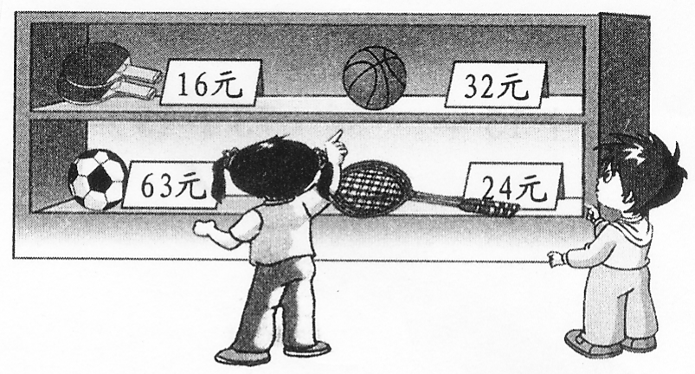
5、（7分）

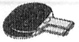
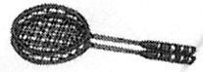
（1） 比 便宜多少钱？
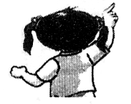
□○□=□（ ）
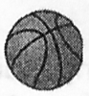
（2） 买了1个 ，找回18元。她付了多少元？
□○□=□（ ）
（3）小明付了20元，营业员找回4元，他买的是（ ）。
□○□=□（ ）
（4）你还能提哪些数学问题?并解答。
？
□○□=□（ ）

